Жуковский Павел Сергеевич, 4 курс, 12 группа

Лабораторное занятие №6 (16.11.2021)

Пароль от архива: **041**

Итак, в прошлый раз я экспериментировал с LEX.ASM, который позволяет уничтожить исполняемый модуль LEX.EXE при загрузке программы в оперативную память компьютера, а также экспериментировал с 1-ой свиньёй (которую я переименовал в PSWD3TRY.ASM), которая даёт пользователю 3 попытки на угадывание пароля, а при неправильном вводе (на всех трёх попытках) удаляет имя исполняемого модуля из реестра файлов, из-за чего происходит зависание. Я даже проверил, сохраняется ли количество попыток при закрытии терминала после одной или двух неудачных попыток, в этом случае количество оставшихся попыток действительно сохраняется, а не обновляется снова до трёх.

Однако я ещё не пробовал взаимодействовать с этими программами с помощью отладчика. Поэтому я решил, что проведу некоторые эксперименты с LEX.ASM в процессе отладки.

Напомню, что если попробовать загрузить программу в обычном терминале из исполняемого модуля LEX.EXE в оперативную память компьютера, то этот исполняемый модуль LEX.EXE удалится:

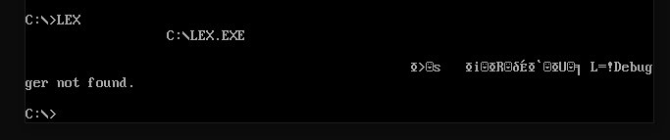

Я снова провёл процесс линковки и получил исполняемый модуль LEX.EXE:

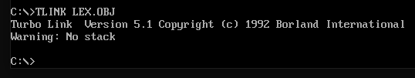

Затем я запустил TD.EXE и открыл в нём LEX.EXE:

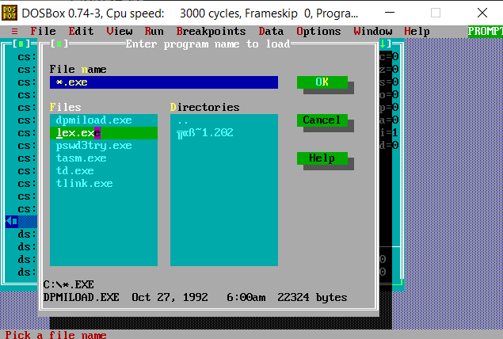

Как только я это сделал, я получил следующее сообщение:

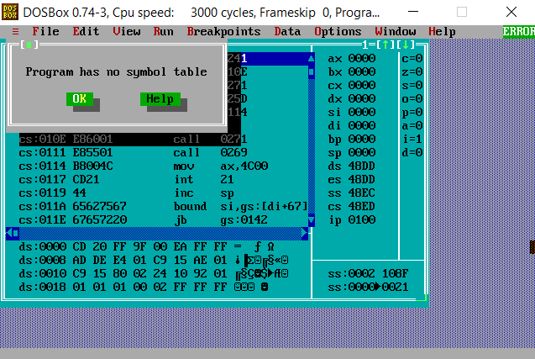

Позже я перевёл данное сообщение:

«Программа не имеет символьной таблицы».

Я проверил, не удалился ли LEX.EXE из папки:

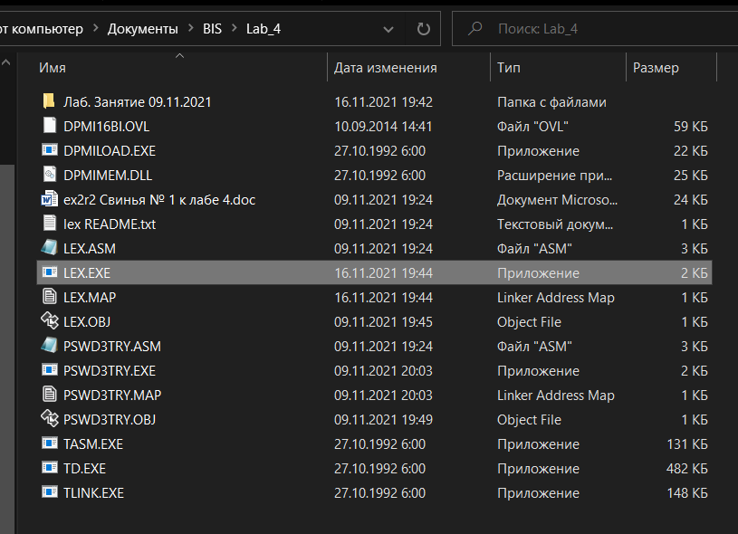

Исполняемый модуль всё ещё на месте.

Далее я стал проделывать шаги в отладчике, после чего заметил, что на данном шаге исполняемый модуль удаляется:

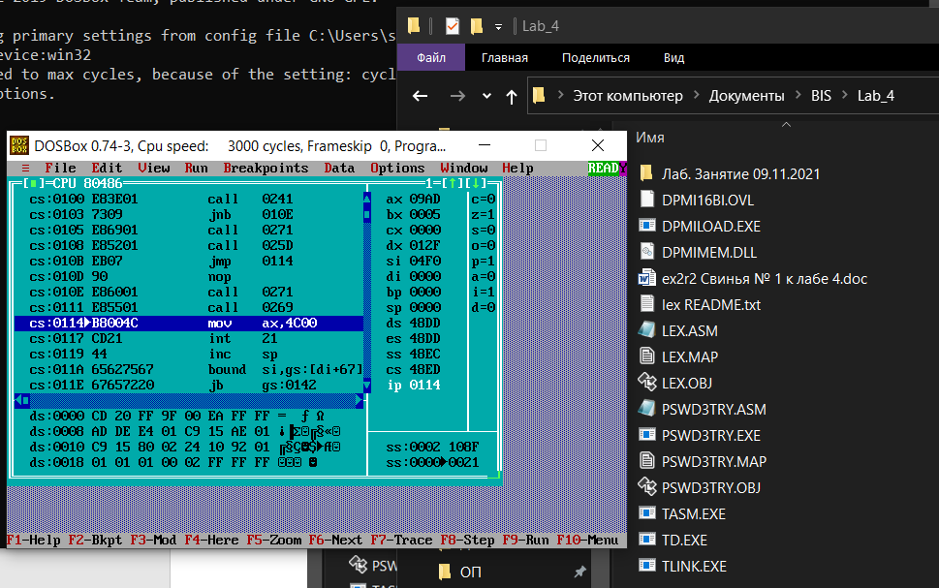

Завершил отладку:

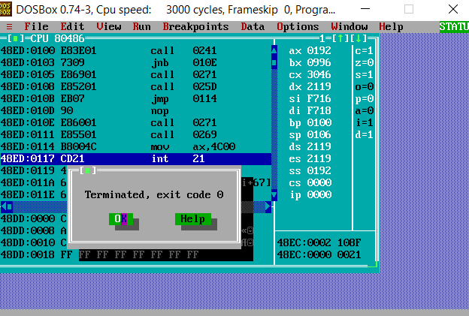

В конце я сделал для себя два вывода:

1. При загрузке программы из исполняемого модуля LEX.EXE в оперативную память компьютера этот модуль удаляется не только из терминала DOSBOX, но и из отладчика TD.EXE.
2. Удаление исполняемого модуля LEX.EXE происходит во время исполнения команды «MOV AX 4C00»

На этом мои эксперименты 16.11.2021 были завершены.

Пароль от архива: **041** (на всякий случай, укажу пароль на самом верху этого отчёта тоже)